โครงการศูนย์วิจัยและพัฒนาเทคโนโลยีสิ่งอำนวยความสะดวกสำหรับคนพิการAssistive Technology Center (ASTEC)
- งานวิจัยและพัฒนาเทคโนโลยีสิ่งอำนวยความสะดวก (RDA1)
- งานส่งเสริมเครือข่ายการวิจัยและการถ่ายทอดเทคโนโลยีสิ่งอำนวยความสะดวก (RDA2)
งานวิจัยและพัฒนาเทคโนโลยีสิ่งอำนวยความสะดวก (RDA1)
- Hardware อุปกรณ์ช่วย
- โอภา รุ่น 2.3
- สวิทช์พูดได้
- สวิทช์ในแบบต่างๆ
- เมาส์แบบต่างๆ
- โต๊ะปรับระดับแบบต่างๆ
- กระดานลิขิต

- Software โปรแกรมช่วย
- ภาษามือไทย
- สื่อช่วยสอนการพัฒนาทารก
- ภาพคำศัพท์
- ปราศรัย
- อักษรลิขิต
- รังสรรค์ภาพ
- เดาคำศัพท์
- แป้นพิมพ์บนจอภาพ

- Web Accessibility เทคโนโลยีการพัฒนาเว็บไซต์ที่ทุกคนเข้าถึง
- เสนอเกณฑ์ในการออกแบบและพัฒนาเว็บไซต์
- ให้บริการตรวจสอบเว็บไซต์
- ประชาสัมพันธ์

Web Accessibility คือ
- เว็บไซต์ที่ทุกคนเข้าถึงได้ ทั้งคนพิการและคนปกติ
- เว็บไซต์ที่สามารถให้บริการข้อมูลข่าวสารที่อำนวยความสะดวกให้กับคนพิการสามารถใช้บริการได้ ซึ่งผู้ที่พัฒนาเว็บจะต้องมีแนวทางในการพัฒนาที่ตรงกัน เพื่ออำนวยความสะดวกในการเข้าถึงข้อมูลข่าวสาร ให้คนพิการสามารถใช้บริการได้ด้วย

คำกล่าว Tim Berners-Lee
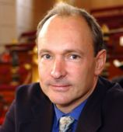Tim Berners-Lee, Director of the W3C
"The power of the Web is in its universality. Access by everyone regardless of disability is an essential aspect."
" ผู้ออกแบบต้องรับผิดชอบต่อการออกแบบให้เว็บไซต์เข้าถึงได้กับผู้ใช้ทุกคน การออกแบบให้เข้าถึงได้จะต้องเป็นส่วนหนึ่งของขั้นตอนการออกแบบ ไม่ใช่ส่วนเสริมที่จะไม่ทำหรือ ละเลยตามเวลาหรือเลือกเป็นกรณีไป ผู้ออกแบบข้อมูลต้องมั่นใจได้ว่าเว็บไซต์นั้น ผู้ที่ต้องการใช้ทุกคนสามารถเข้าถึงข้อมูลได้จริงๆ "

ทำไมจึงต้องเป็น Web Accessibility เว็บไซต์ที่ทุกคนเข้าถึง
- เพราะในรัฐธรรมนูญแห่งราชอาณาจักรไทยบัญญัติ ตามมาตรา 55 ว่า "บุคคลซึ่งพิการหรือ ทุพพลภาพ มีสิทธิได้รับสิ่งอำนวยความสะดวก อันเป็นสาธารณะและความช่วยเหลือจากรัฐ ทั้งนี้ตามที่กฎหมายบัญญัติ"
- เพราะจะทำให้ทุกคนสามารถรับรู้ข้อมูลและข่าวสารได้ ทั้งคนพิการและคนปกติ
- เพราะอย่างน้อยจะทำให้เว็บไซต์นั้นมีกลุ่มผู้ใช้เพิ่มขึ้น

ประเภทของคนพิการ
สถิติจดทะเบียนคนพิการจำแนกตามประเภทความพิการ
(ตั้งแต่วันที่ 1 พฤศจิกายน 2537 ถึง 31 พฤษภาคม 2547)

ทางการเห็น | ทางการได้ยิน | ทางกาย | ทางจิตใจ | ทางสติปัญญา | พิการซ้ำซ้อน | ไม่ระบุความพิการ | รวม
38,946 | 54,873 | 180,020 | 8,777 | 50,982 | 36,556 | 5,077 | 375,231

ที่มาข้อมูล : สำนักส่งเสริมและพิทักษ์คนพิการ สำนักงานส่งเสริมสวัสดิภาพและพิทักษ์เด็ก เยาวชน ผู้ด้อยโอกาส คนพิการ และผู้สูงอายุ รวบรวมจากรายงานผลการดำเนินงานของสำนักฯ และสำนักงานพัฒนาสังคมและสวัสดิการจังหวัด

คนพิการใช้คอมพิวเตอร์ได้อย่างไร

- กลุ่มคนพิการทางการได้ยิน
- กลุ่มพิการทางกาย
- กลุ่มคนพิการทางการเห็น

กลุ่มคนพิการทางการได้ยิน
- สร้าง Caption หรือ Subtitle ให้กับ Multimedia

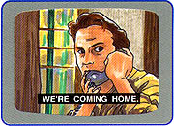

กลุ่มพิการทางกาย
อุปกรณ์ช่วยพิเศษ (Assistive Technology)
- แป้นพิมพ์แบบมือเดียว

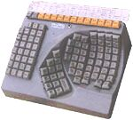

- แป้นพิมพ์แบบป้องกันการกดพลาด

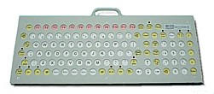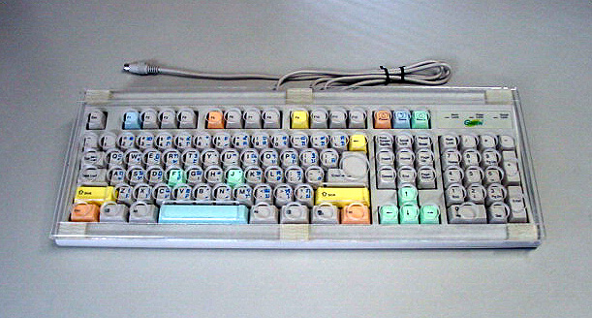

- แท่งกดแป้นพิมพ์ด้วยปาก (Mouth Stick)

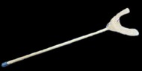

- แท่งกดแป้นพิมพ์ด้วยศีรษะ (Head Wand)

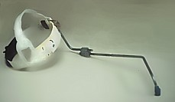

- สวิทช์เดี่ยว (Single Switch Access)

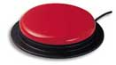

- สวิทช์แบบใช้ลม (Sip and puff switch)

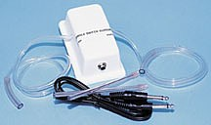

- แทร็กบอลหรือเมาส์ขนาดใหญ่ (Oversized trackball mouse)
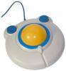

กลุ่มคนพิการทางการเห็น
- Screen Reader โปรแกรมอ่านหน้าจอ
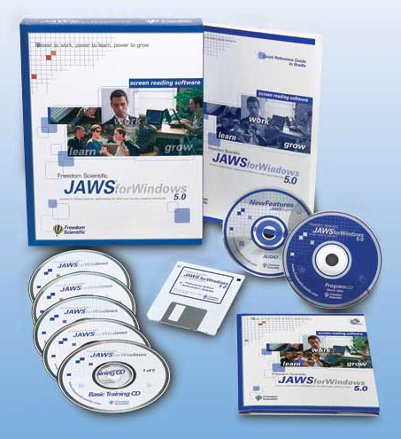

- Voice Browser โปรแกรมบราวเซอร์แบบมีเสียง


- Braille Display อุปกรณ์แสดงผลเบรลล์จากจอภาพ
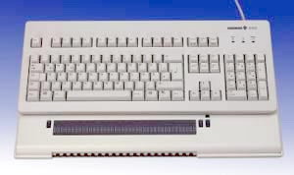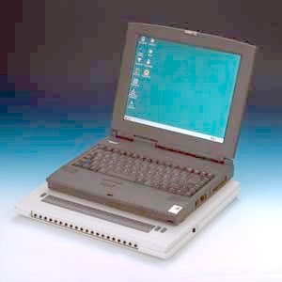
- Enlarge Text โปรแกรมขยายหน้าจอ

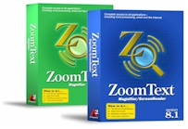

ตัวอย่างเว็บไซต์
- http://www.nectec.or.th/atc เว็บไซต์หน่วยงาน ASTEC
- http://www.apcdproject.org เว็บไซต์หน่วยงาน APCD
ทดสอบการเข้าถึงข้อมูลโดยใช้โปรแกรมอ่านหน้าจอ JAWS และ HomePageReader

จะทราบได้อย่างไรว่าเว็บนี้ทุกคนเข้าถึง
สัญลักษณ์ในการบอกระดับความสามารถในการเข้าถึง
- Level A ผ่านการตรวจเช็คที่ Priority 1 ทั้งหมด
- Level Double-A หรือ AA ผ่านการตรวจเช็คที่ Priority 1 และ Priority 2 ทั้งหมด
- Level Trible-A หรือ AAA ผ่านการตรวจเช็คที่ Priority 1,Priority 2 และ Priority 3 ทั้งหมด
หรือจะเป็น
- ระดับ 1 ดาว ผ่านการตรวจเช็คที่ Priority 1 ทั้งหมด
- ระดับ 2 ดาว ผ่านการตรวจเช็คที่ Priority 1 และ Priority 2 ทั้งหมด
- ระดับ 3 ดาว ผ่านการตรวจเช็คที่ Priority 1,Priority 2 และ Priority 3 ทั้งหมด

ค่าความสำคัญ Priority คือ

ระดับความสำคัญของการออกแบบและพัฒนาในข้อนั้นๆ
- Priority 1 หรือ ระดับความสำคัญที่ 1 หมายถึง ผู้ที่พัฒนาเว็บไซต์ จะต้อง ปฏิบัติตามแนวทาง ซึ่งเป็นความต้องการพื้นฐานของคนพิการเพื่อการเข้าถึงข้อมูลข่าวสาร
- Priority 2 หรือ ระดับความสำคัญที่ 2 หมายถึง ผู้ที่พัฒนาเว็บไซต์ ควรจะ ปฏิบัติตามแนวทาง เพื่ออำนวยความสะดวกให้กับคนพิการ
- Priority 3 หรือ ระดับความสำคัญที่ 3 หมายถึง ผู้ที่พัฒนาเว็บไซต์ อาจจะ ปฏิบัติตามแนวทางก็ได้ ซึ่งหมายความว่า ถ้าปฏิบัติตาม คนพิการที่ต้องการเข้าถึงข้อมูลข่าวสารก็สามารถทำได้ง่ายขึ้น

แนวทางการพัฒนาเว็บไซต์ที่ทุกคนเข้าถึง
- โดยทั่วไปแล้วเราจะยึดตาม Web Content Accessibility Guideline WCAG1.0 ของ W3C
- แบ่งได้เป็น 14 หัวข้อใหญ่
- แต่ละหัวข้อจะแบ่งข้อย่อยได้อีก ซึ่งในข้อย่อยนั้นๆ จะถูกกำหนดค่าความสำคัญไว้

เครื่องมือที่ใช้ตรวจสอบเว็บไซต์ที่ทุกคนเข้าถึง
- บริการตรวจสอบผ่านเว็บไซต์
- โปรแกรมที่ใช้ติดตั้งบนเครื่อง Client

บริการตรวจสอบผ่านเว็บไซต์
- Cynthia Says (http://www.cynthiasays.com) - เป็นบริการฟรีที่ใช้ตรวจสอบ Web Accessibility แบบ Online
- Bobby (http://bobby.watchfire.com/) - เป็นบริการฟรีที่ใช้ตรวจสอบ Web Accessibility แบบ Online
- Site (Valet http://valet.webthing.com/) - เป็นบริการฟรีที่ใช้ตรวจสอบ Web Accessibility แบบ Online
- อื่นๆ (http://www.w3.org/WAI/ER/existingtools.html)

โปรแกรมที่ใช้ติดตั้งบนเครื่อง Client
- WAVE (http://www.wave.webaim.org/index.jsp)Toolbar บน Brower
- Accessible Information Solution(AIS) (http://www.nils.org.au/ais/web/resources/toolbar/uninstall.html)เป็น Toolbar บน Brower
- IBM aDesigner (http://alphaworks.ibm.com/tech/adesigner)เป็น Application program

แนวทางการพัฒนาเว็บไซต์ที่ทุกคนเข้าถึงในระดับ 1 ดาว

กรณีทั่วไป
- ให้สร้าง Text แทนทุกอย่างที่ไม่ใช่ Text (ข้อความกำกับ) ประกอบไปด้วย รูปภาพ ตัวอักษรที่เป็นกราฟิก, ปุ่มที่เป็นกราฟิก Bullet, Spacers, Image Map Animation, Applet, ASCII Art, Frame, Script, Audio file และ Video
- ข้อมูลที่มาจากการใช้สีที่มีนัยสำคัญ ข้อมูลนั้นควรคงความหมายเดิม ถ้าผู้อ่าน ไม่สามารถแยกแยะสีได้
- ข้อมูลในเว็บไซต์ หากมีการเปลี่ยนภาษา จากภาษาหลักที่ใช้ ให้ระบุภาษาที่เปลี่ยน
- ผู้ใช้ต้องสามารถเข้าใจข้อมูลได้ถูกต้องเหมือนเดิม ถ้าผู้ใช้ไม่เลือกใช้ Style Sheet
- ข้อความกำกับ (ดูข้อ1) ของข้อมูลที่เป็น Dynamic (ข้อมูลที่มีการเปลี่ยนแปลง) ต้องมีการเปลี่ยนแปลงตามการเปลี่ยนแปลงของข้อมูล Dynamic นั้น
- หลีกเลี่ยงการทำให้มีการกระพริบของเนื้อหา เว้นแต่ผู้ใช้สามารถเลือกได้
- ให้ใช้คำศัพท์ที่เป็นคำง่ายๆ เข้าใจได้โดยคนทั่วไป โดยไม่ใช้ศัพท์ที่ยากเกินไป

ถ้ามีการใช้ Image หรือ Image Map
- ใช้ข้อความกำกับ ในแต่ละส่วนที่เชื่อมโยงไป โดยใช้ Attribute "alt ="

ถ้ามีการใช้ ตาราง
- การกำหนดข้อมูลในตาราง นั้นในแต่ละแถว แต่ละคอลัมน์ ต้องให้มีชื่อ Header ซึ่งต้องใช้ attribute "headers" ให้กับแถวหรือคอลัมน์นั้นๆ ด้วย
- ข้อมูลในตารางที่มีระดับของหัวข้อมากกว่า 2 ระดับ ต้องให้มีความสัมพันธ์กันระหว่างข้อมูลและหัวข้อของแต่ละคอลัมน์ โดยใช้ Attribute (TBODY, THEAD, SCOPE, HEADERS, etc.)

ถ้ามีการใช้ Frame
- ให้ตั้งชื่อให้กับเฟรมในแต่ละเฟรม โดยใช้ Attribute title เพื่อให้สะดวกในการเข้าใจถึงความหมายของเฟรมได้ง่าย

ถ้ามีการใช้ Applets และ Script
- Script หรือ Applet บนเว็บไซต์ ต้องกำหนดคำอธิบายเนื้อหาใน Applet หรือ Script นั้นๆ ไว้ในกรณีที่ Script หรือ Applet ไม่สามารถทำงานได้ หรือ Browser ไม่สนับสนุนการทำงานของ Script หรือ Applet นั้นๆ และควรที่จะหลีกเลี่ยงการสร้าง link จากการใช้ JavaScript ให้ใช้แสดง URL ตรงๆ

ถ้ามีการใช้ Multimedia
- ให้แสดงข้อความกำกับ ที่เป็นสาระสำคัญในไฟล์ Multimedia เช่น ใช้เทคโนโลยี QuickTime ,SMIL หรือ SAMI
- การทำ Caption ของภาพยนตร์ ต้องให้มีความสัมพันธ์กันระหว่างข้อมูล text กับ ภาพที่กำลังแสดง

กรณีอื่นๆ
- หากพยายามถึงที่สุดแล้วยังไม่สามารถที่จะทำให้หน้าเว็บนั้นสามารถให้คนพิการเข้าถึงได้ ก็ต้องทำการเพิ่มหน้าเว็บนี้ใหม่โดยใช้เทคโนโลยีตาม W3C ที่แนะนำเพื่อเป็นทางเลือกให้กับคนพิการ ให้สามารถเข้าถึงข้อมูลได้ ซึ่งจะมีเนื้อหาที่เหมือนกันกับแบบเดิม (Text Only)
- การสร้าง link ที่ต้องติดกัน ควรให้มีสัญลักษณ์แบ่ง เพื่อให้ผู้ใช้ทราบว่ามี link มากกว่าหนึ่ง เช่น เครื่องหมาย pipe "|"
- สร้าง Script Navigation ของเมนูเพื่อความรวดเร็วในการเข้าถึงข้อมูลในส่วน Content ได้
- สร้าง Shortcut keys สำหรับการ Focus ไปยังตัว Control โดยใช้ Attribute accesskey= ""
- สร้างลำดับการ Navigate หรือ Tab order โดยใช้ Attribute tabindex
- ระบุภาษาหลักที่ใช้ในเอกสาร โดยใช้ attribute lang ตัวอย่างเช่น <html lang= "th"> เป็นต้น
- สร้าง text link หรือข้อความสำหรับ link โดยที่ link ไปในที่ที่ต่างกันไม่ควรใช้ชื่อเดียวกัน
- ระบุชื่อมาตรฐานของการสร้างเอกสาร เช่น เอกสารที่เป็น html ก็สามารถกำหนดเป็น <!DOCTYPE HTML PUBLIC "-//W3C//DTD HTML 4.0 Transitional//EN"> และ Validate ได้ที่ http://validator.w3.org/
- ไม่เปิด window ใหม่ เมื่อมีการสร้าง link ไปยังเว็บไซต์อื่น

